Etnologia ucrainenilor

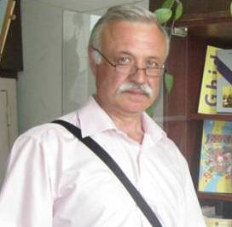
Victor Cojuhari (1960) – cercetător ştiinţific coordonator. Doctor în istorie, cercetător conferenţiar. Specialist în istoria Moldovei. În sfera intereselor ştiinţifice se află cultura materială tradiţională, istoria şi conştiinţa naţională a ucrainenilor din Republica Moldova. Rezultatele ştiinţifice sunt publicate în 63 lucrări ştiinţifice, din care: 59 articole ştiinţifice şi metodico-didactice, 3 monografii colective şi culegeri, 1 manual. Monografii şi culegeri colective: В земле наши корни (История, традиции и фольклор сел Дану, Николаевка и Каменкуца Глоденского р-на). Chişinău, 1996 (coautori: C. Popovici, E. Cojuhari şi alţii); Українці Молдови: Історія і сучасність. Chişinău, 2008 (coautori: C. Popovici, E. Cojuhari şi alţii); Українці в культурі Молдови: бібліографічний показчик. Chişinău, 2008 (coautor: L. Zaimova); Manual – Роде наш красний: підручник з історії, культури і традицій українського народу. Chişinău, 2007 (coautori: E. Cojuhari şi alţii).
Conducător al Proiectului: 2006–2010 Proiect Instituţional 06.410.019F. Dezvoltarea conştiinţei naţionale, limbii şi creaţiei populare ale ucrainenilor din Republica Moldova în contextul proceselor de integrare în societate.
Participant la Proiect: 2011–2014 Proiect Instituţional 11.817.07.20F. Dimensiunea europeană a patrimoniului etnografic al Republicii Moldova. Conducător: dr. S. Procop.
Participant la Congrese şi Conferinţe Internaţionale la: Cernăuţi (Ucraina), 2004, 2013; Galaţi (România), 1999; Kiev (Ucraina), 2000, 2001, 2003, 2006, 2013; L’viv (Ucraina), 1993; Odesa (Ucraina), 2005, 2012; Putîla, Cernăuţi (Ucraina), 2013.
Membru al Consiliului Ştiinţific al Institutului Patrimoniului Cultural al AŞM (2006–2011).
Membru al Seminarului Ştiinţific de Profil 612.01 – Etnologie pe lângă Institutul Patrimoniului Cultural al AŞM (2006–2011).
Membru al Comitetului Executiv al «Міжнародна Асоціація україністів» (Organizaţia Internaţională a ucrainiştilor) (Kiev, Ucraina).
Membru Asociaţiei Oamenilor de Ştiinţă „N. Milescu Spătaru” (Chişinău, Moldova).

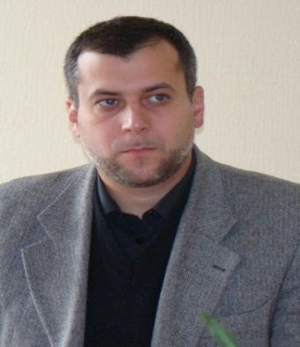
Veaceslav Stepanov (1969) – cercetător ştiinţific principal. Doctor habilitat în istorie, profesor cercetător. Specialist în istorie şi etnologie. Director al Centrului de Etnologie al IPC al AŞM (2006-2010). Activitatea de cercetare cuprinde cultura spirituală a ucrainenilor din Republica Moldova; etnologia minorităţilor etnice; conflicte în spaţiul postsovietic. Rezultatele ştiinţifice sunt publicate în 150 articole ştiinţifice, în 12 monografii: Труды по этнографии народов Бессарабии XIX – нач. ХХ вв. Кишинэу, 2001; Развитие этногосударственного законотворчества в Республике Молдова (1989-2005) и деятельность государственных учреждений в деле защиты прав и свобод национальных меньшинств (на примере украинского населения). Chişinău. 2006; Украинцы Республики Молдова. Влияние этногосударственного законотворчества, госучреждений и ведомств, этнокультурной среды на сохранение и развитие идентичности. Очерки трансформационного периода (1989-2005). Кишинев, 2007; Грани идентичностей (этногражданские процессы в среде национальных меньшинств Республики Молдова) на примере украинского населения (1989–2009). Кишинев, 2010; В поисках идентичности. Украинцы Республики Молдова в 1989–2009 гг. Saarbrücken, 2011; Поиск тропы согласия. Этногосударственные реалии в Республике Молдова на примере украинского меньшинства (1889–2009 гг.). Saarbrücken, 2012; Очерки истории и этнографии с. Кирнички в Бессарабии. Одесса, 1998 (coautor: Петренко М.); «И…разошлись славяне по земле». Кишинев, 2002 (coautor: Тельнов Н.П.); Чийшия. Одесса, 2003; Похоронно-поминальная обрядность // Гагаузы. Москва, 2012 (coautor: Никогло Д.); Похоронно-поминальная обрядность // Гагаузы в мире и мир гагаузов. Chişinău, 2012. Т. II (coautor: Никогло Д.); Молдова – Беларусь: исторический опыт взаимодействия. Кишинев, 2012 (coautori: Кошелев М., Поповская Т., Прокоп С.).
Participant la Proiect: 2006–2010 Proiect Instituţional 06.410.019F. Dezvoltarea conştiinţei naţionale, limbii şi creaţiei populare ale ucrainenilor din Republica Moldova în contextul proceselor de integrare în societate. Conducător: dr. V. Cojuhari.
Conducător al Proiectului: 2010–2011 Proiect International 10.820.08.17BF. Moldova – Belorus: analiza comparativă a tendinţelor dezvoltării durabile.
Participant la Proiect: 2011–2014 Proiect Instituţional 11.817.07.20F. Dimensiunea europeană a patrimoniului etnografic al Republicii Moldova. Conducător: dr. S. Procop.
Participant la Congrese şi Conferinţe Internaţionale la: Suhum (Abhazia), 2012; Voronej (Rusia), 2013; Ţhinval (Osetia de Sud), 2013.
Deţinător de dreptul de abilitate de conducător ştiinţific la doctorat (Hotărârea Consiliului de Acreditare şi Atestare Nr. D 882 – 17/04) la specialitatea 612.01 Etnologia. Sub conducerea prof. V. Stepanov au fost susţinute 3 teze de doctor în istorie: dr. E. Raţeeva, dr. N. Ivanova, dr. N. Duşacova.
Membru al Consiliului Ştiinţific al Institutului Patrimoniului Cultural al AŞM (2005 – prezent).
Membru al Colegiului de redacţie al Revistei de Etnologie şi Culturologie (2010 – prezent).
Membru al Colegiului de redacţie al Revistei Institutului de Etnologie al Academia de Ştiinţe al Polonia «Etnologia Polska» (Polonia).
Membru al Colegiului de redacţie al Revistei «Лукомор`я: археологія, етнологія, історія північно-західного причерномор′я» (Odesa, Ucraina).
Preşedinte al Seminarului Ştiinţific de Profil 612.01 – Etnologie pe lângă Institutul Patrimoniului Cultural al AŞM (2012 – prezent).
Redactor ştiinţific al Revistei de Etnologie şi Culturologie, № II (2007), III (2008).

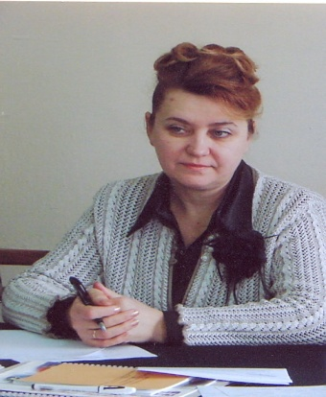
Ecaterina COJUHARI (1961) – cercetător ştiinţific superior. Doctor în pedagogie, cercetător conferenţiar. Specialist în lingvistică. În sfera intereselor ştiinţifice se află limba ucraineană în Republica Moldova (aspectul dialectologic, etnoligvistic, lingvodidactic). Rezultatele ştiinţifice sunt publicate în 123 lucrări ştiinţifice, din care: 6 monografii colective şi culegeri, 30 manuale a limbii şi literaturii ucrainene (coautor, redactor ştiinţific), 32 articole ştiinţifice şi 55 lucrări metodico-didactice. Monografii şi culegeri colective: В земле наши корни (История, традиции и фольклор сел Дану, Николаевка и Каменкуца Глоденского р-на). Chişinău, 1996 (coautori: C. Popovici, V. Cojuhari şi alţii); Українці Молдови: Історія і сучасність. Chişinău, 2008 (coautori: C. Popovici, V. Cojuhari şi alţii); Satul Petrunea la cântec şi la joc. Din istoria şi poezia populară a satului Petrunea–Glodeni. Chişinău, 1995 (coautori: C. Popovici, G. Botezatu şi alţii); Standardele internaţionale pentru protecţia minorităţilor naţionale şi situaţia ucrainenilor şi bulgarilor în localităţile compact populate de ei în Republica Moldova. Chişinău, 2003 (coautori: N. Cara, D. Chirtoacă şi alţii); Українці Молдови: Історія і сучасність. Chişinău, 2008 (coautori: C. Popovici, V. Cojuhari şi alţii).
Participant la Proiect: 2006–2010 Proiect Instituţional 06.410.019F. Dezvoltarea conştiinţei naţionale, limbii şi creaţiei populare ale ucrainenilor din Republica Moldova în contextul proceselor de integrare în societate. Conducător: dr. V. Cojuhari.
Participant la Proiect: 2011–2014 Proiect Instituţional 11.817.07.20F. Dimensiunea europeană a patrimoniului etnografic al Republicii Moldova. Conducător: dr. S. Procop.
Participant la Congrese şi Conferinţe Internaţionale la: Amsterdam (Olanda), 2006; Cernăuţi (Ucraina), 2004, 2013; Helsinki (Finlanda), 2007; Kiev (Ucraina), 2003, 2006, 2013; L’viv (Ucraina), 1993; Odesa (Ucraina), 2005; Putîla, Cernăuţi (Ucraina), 2013.
Membru al Colegiului de redacţie al Revistei de Etnologie şi Culturologie (2006–2010).
Membru al Organizaţiei Internaţionale a ucrainiştilor. Kiev, Ucraina).
Distincţii: Medalia de Onoare al Comitetului de Stat al Ucrainei cu privire la migraţia „Pentru contribuţie personală semnificativă la consolidarea ucrainenilor din întreaga lume”. № 001. 26.08.2003; Medalia de onoare „Sfântă Sophia” Pentru contribuţie semnificativă în societate, profesionalism şi participarea activă la viaţa ţării. Decizia Consiliului de experţi al Programului Internaţional de imagine „Liderii secolului XXI” din 08.07.2013.

Victor Damian (1979) – cercetător ştiinţific superior. Doctor în istorie. Specialist în Istoria modernă. În sfera intereselor ştiinţifice se află etnoistorie a ucrainenilor din Ţara Moldovei din secolul XVI – înc. sec. XIX. Rezultatele ştiinţifice sunt publicate în 30 articole ştiinţifice.
Participant la Proiect: 2006–2010 Proiect Instituţional 06.410.019F. Dezvoltarea conştiinţei naţionale, limbii şi creaţiei populare ale ucrainenilor din Republica Moldova în contextul proceselor de integrare în societate. Conducător: dr. V. Cojuhari.
Participant la Proiect: 2011–2014 Proiect Instituţional 11.817.07.20F. Dimensiunea europeană a patrimoniului etnografic al Republicii Moldova. Conducător: dr. S. Procop.

